|  |  |  |  |
| --- | --- | --- | --- |
| **COLEGIO PSICOPEDAGÓGICO EL ARTE DEL SABER** | | | |
| **ASIGNATURA: MATEMÁTICAS** | **GRADO: CUARTO** | **PERIODO: IV**  **SEMANA 34** | **FECHA:**  **SEPTIEMBRE 28 al 2 OCTUBRE** |



Objetivo •Realizar adiciones y sustracciones de fracciones heterogéneas.

**GUÍA DE TRABAJO VIRTUAL (Copiar en el cuaderno)**

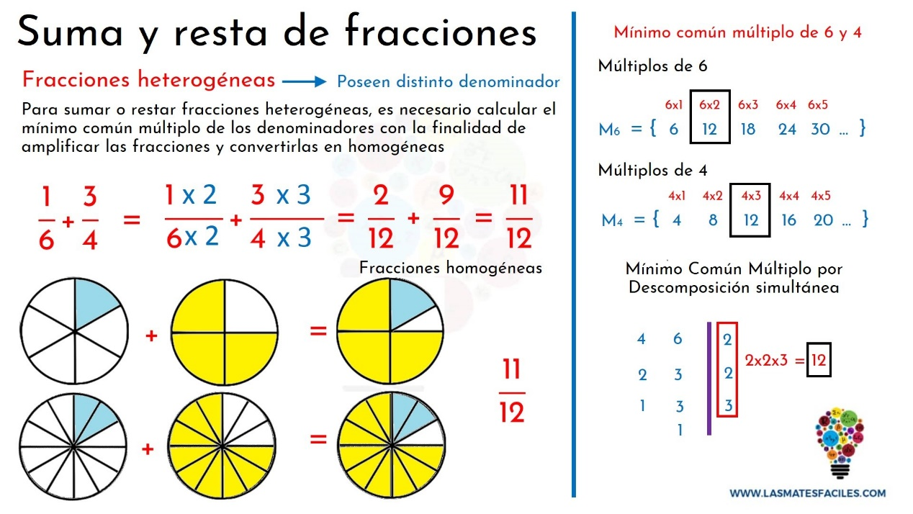

**Método de Aspa.**

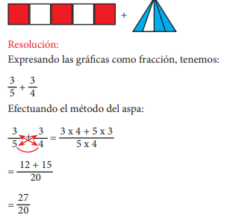

**Actividad**

1. Consulta y escribe los siguientes conceptos y realiza un ejemplo de cada uno.
2. Fracción.
3. Fracciones homogéneas.
4. Fracciones heterogéneas.
5. Números mixtos.

**HOMEWORK**

1. Por favor lee la guía completa antes de empezar a resolverla.

Observa el Video de YouTube para afianzar los temas a trabajar:

Videos: Adición y sustracción de fracciones heterogéneas.

<https://www.youtube.com/watch?v=dfzbGOsl6-o>

1. Resuelve la página 116 del módulo. (Se realizaran en la vídeollamada)

Nota: Te invito a desarrollar tu guía con anticipación para poder revisarte en clase.

En la vídeollamada desarrollaremos las páginas del módulo y si ya tienes el resto copiado en tu cuaderno, quedaras eximido (a) de enviar actividad por Nota Escolar.